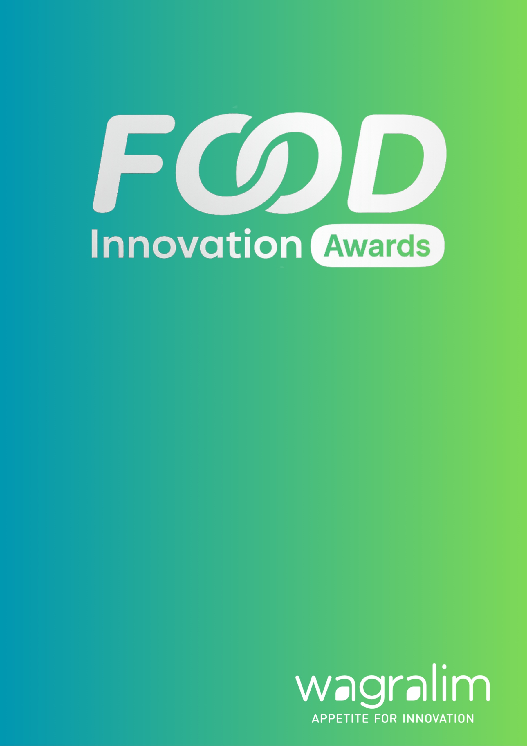

DOSSIER DE CANDIDATURE

Catégorie : Innovation Produit – Procédé – Service (PPS)

Pour les solutions qui transforment concrètement l’offre agroalimentaire
Cette catégorie récompense les innovations qui apportent une nouveauté significative dans la manière de concevoir, produire, transformer, conserver, distribuer ou consommer les aliments.
Elle s’adresse aux projets qui développent un nouveau produit, un procédé amélioré, une technologie de production, un service innovant ou une solution permettant d’optimiser la qualité, la performance, la durabilité ou l’expérience utilisateur.
Exemples de projets concernés
- Nouveau produit alimentaire ou ingrédient innovant ;
- Procédé de transformation plus performant ou plus durable ;
- Solution de conservation, traçabilité ou qualité ;
- Outil technologique au service de la production ;
- Service facilitant la transition, la performance ou la mise sur le marché.

Informations générales
Nom de l’entreprise : Cliquez ou appuyez ici pour entrer du texte.
Personne de contact : Cliquez ou appuyez ici pour entrer du texte.
Fonction : Cliquez ou appuyez ici pour entrer du texte.
Email: Cliquez ou appuyez ici pour entrer du texte.
Nombre de collaborateurs : ☐ -10 ☐10–50 ☐ 50–250 ☐ 250+
Localisation principale en Wallonie : Cliquez ou appuyez ici pour entrer du texte.

Où vous situez-vous dans la chaîne de valeur agroalimentaire ?
☐ Production primaire
☐ Transformation
☐ Packaging
☐ Logistique / chaîne du froid
☐ Distribution
☐ Services / digital
☐Autres. Précisez : Cliquez ou appuyez ici pour entrer du texte.

Nom de l’innovation / projet : Cliquez ou appuyez ici pour entrer du texte.

Niveau de maturité
☐Prototype
☐ Test pilote
☐ Industrialisation
☐ Déploiement marché confirmé

Présentation synthétique (max. 2 pages)
En quelques lignes claires et concrètes :
- Quelle est votre proposition de valeur ?
- Quelle stratégie avez-vous mise en place pour développer cette innovation ?
- Quelle solution avez-vous développée ?
- Pour quel marché / utilisateur ?
- En quoi votre solution est innovante ?
- Quels résultats concrets avez-vous obtenus (qualité, performance, compétitivité…) ?

Complétez ou copiez/collez votre texte ici, la taille du cadre s’adapte à la longueur du texte.

Impact durable
Impact économique / Valeur créée
Indiquez les principaux résultats ou indicateurs (ex. croissance, volumes, emplois créés, gains de rendement, nouveaux clients…)
Complétez ou copiez/collez votre texte ici, la taille du cadre s’adapte à la longueur du texte

Impact environnemental :
Indiquez les principaux impacts environnementaux (ex. % de réduction, économie de ressources, amélioration du cycle de vie…)
Complétez ou copiez/collez votre texte ici, la taille du cadre s’adapte à la longueur du texte

Impact santé :
Indiquez les bénéfices santé apportés (ex. reformulation, bénéfices consommateurs, sécurité, qualité…)
Complétez ou copiez/collez votre texte ici, la taille du cadre s’adapte à la longueur du texte

Impact social / sociétal
Indiquez les principaux impacts sociétaux (ex. emplois, collaborations, ancrage territorial, transmission, inclusion…)
Complétez ou copiez/collez votre texte ici, la taille du cadre s’adapte à la longueur du texte

Pourquoi méritez-vous cet Award ?
En quelques lignes :
- Ce qui rend votre projet différenciant
- Pourquoi il est inspirant pour le secteur

Complétez ou copiez/collez votre texte ici, la taille du cadre s’adapte à la longueur du texte

Annexes
Merci de joindre :
- 2 à 3 visuels HD libres de droits
- Logo
- (optionnel) vidéo courte
- (optionnel) témoignage client / partenaire

Merci d’envoyer votre formulaire de candidature
à delphine.dauby@wagralim.be
avant le 15/06/2026

